Manual de Usuario
Guía de Operación - Sistema ”Don Pedido”

Adrià - Proyecto Final de Grado (DAM)

Resumen
Este manual tiene como objetivo guiar al personal del establecimiento en el uso diario de la aplicación ”Don Pedido”. Se describen las funcionalidades del terminal de punto de venta (TPV), el sistema de visualización de cocina y las herramientas de administración de stock y personal.
Sumario
1 Acceso al Sistema 3
2 Panel de Administración 4
2.1 Gestión de Personal 4
2.2 Catálogo de Productos y Recetas 5

1 Acceso al Sistema
Para comenzar a utilizar la aplicación, abra su navegador y acceda a la dirección configurada (por defecto http://localhost:3000 ).

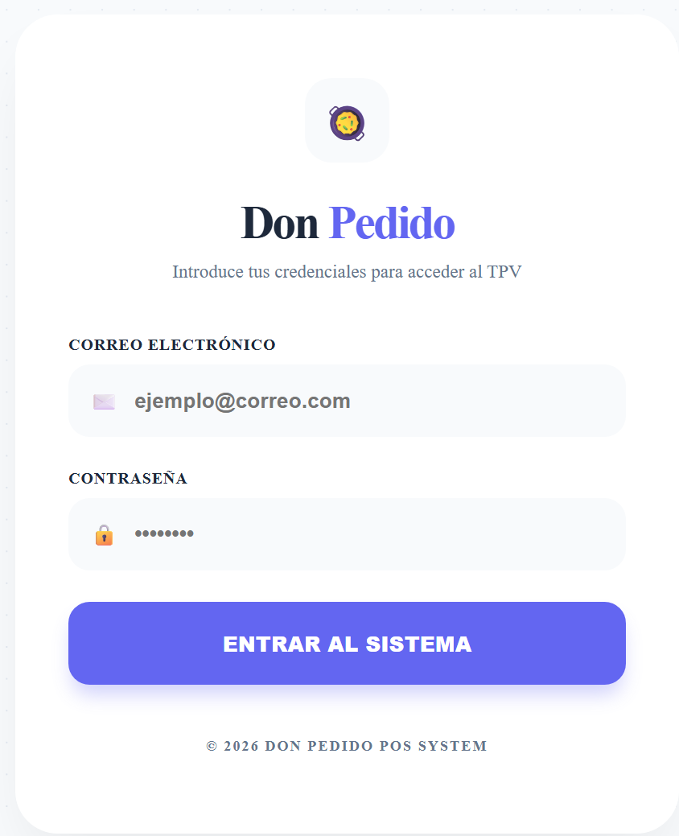

Accedemos usando el usuario «Admin»:
- Correo: admin@donpedido.com
- Contraseña: admin1234

2 Panel de Administración
Reservado exclusivamente para el perfil de Administrador. Desde aquí se gestiona el ”motor” del negocio.

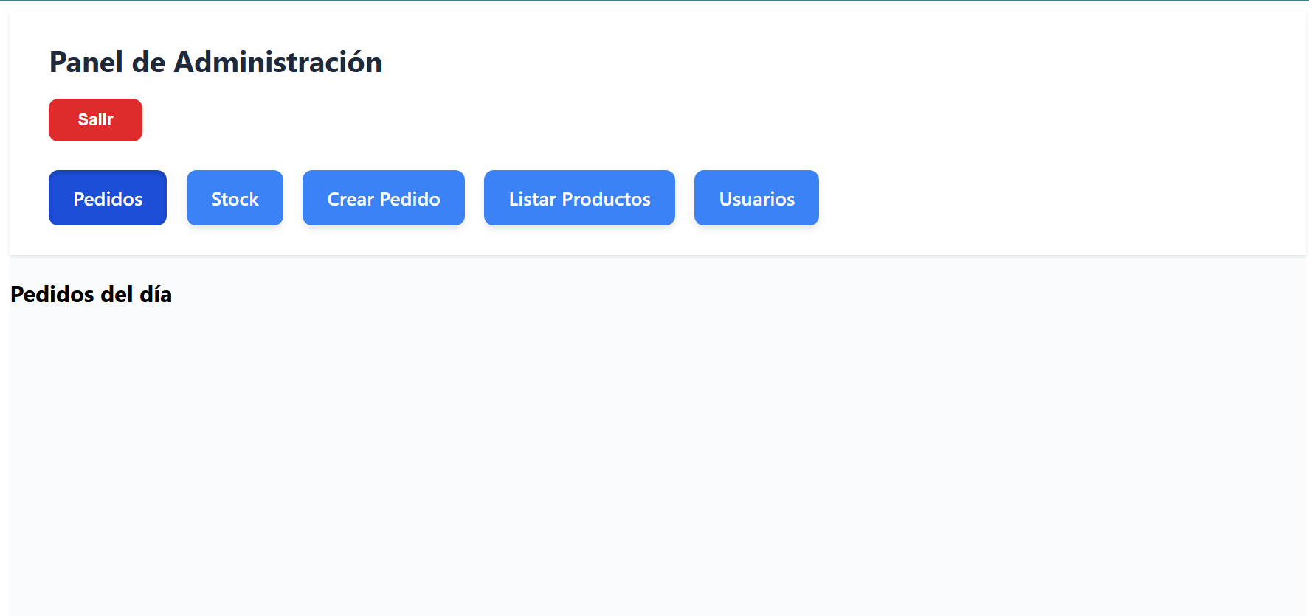

2.1 Gestión de Personal
En la sección de ”Usuarios”, podrá dar de alta a nuevos empleados, asignarles un rol (Camarero o Cocinero) y modificar sus credenciales.

- Alta: Use el formulario lateral para añadir nombre, email y contraseña.
- Baja: Utilice el icono de la papelera en la tabla de usuarios. No se permite eliminar al usuario administrador que tiene la sesión activa.

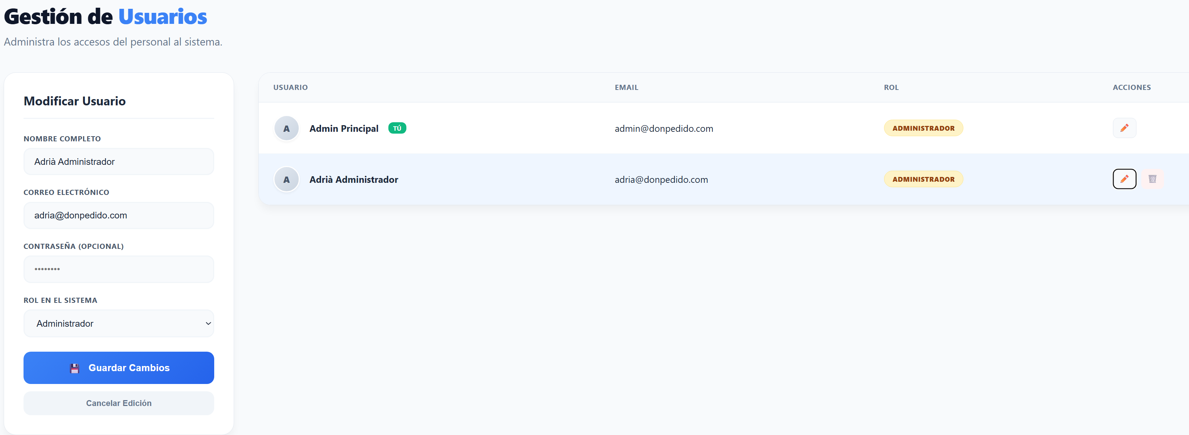

2.2 Catálogo de Productos y Recetas
Es fundamental para el control de stock. Al crear un producto, puede vincularle los ingredientes necesarios.

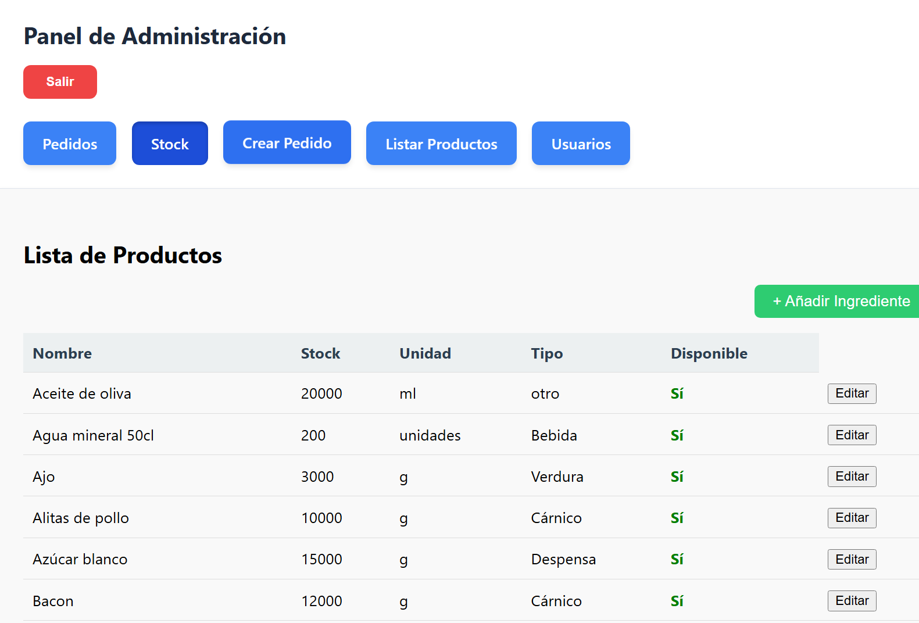

Para añadir un ingrediente, seleccionamos el botón “Añadir ingrediente” y se abrirá la siguiente ventana:

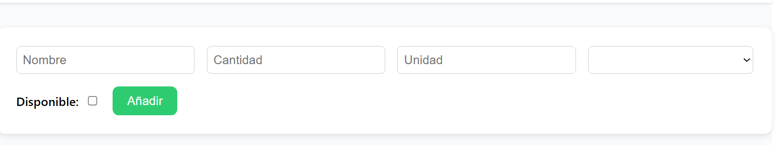

Nombre: nombre del ingrediente.
Cantidad: cuánto tenemos de este ingrediente.
Unidad: gramos, unidades o porción.
Para completar la acción, pulsamos «Añadir».

Para añadir un Producto, vamos a “Listar Productos”.

Veremos una lista; seleccionamos el botón de “Añadir producto”.
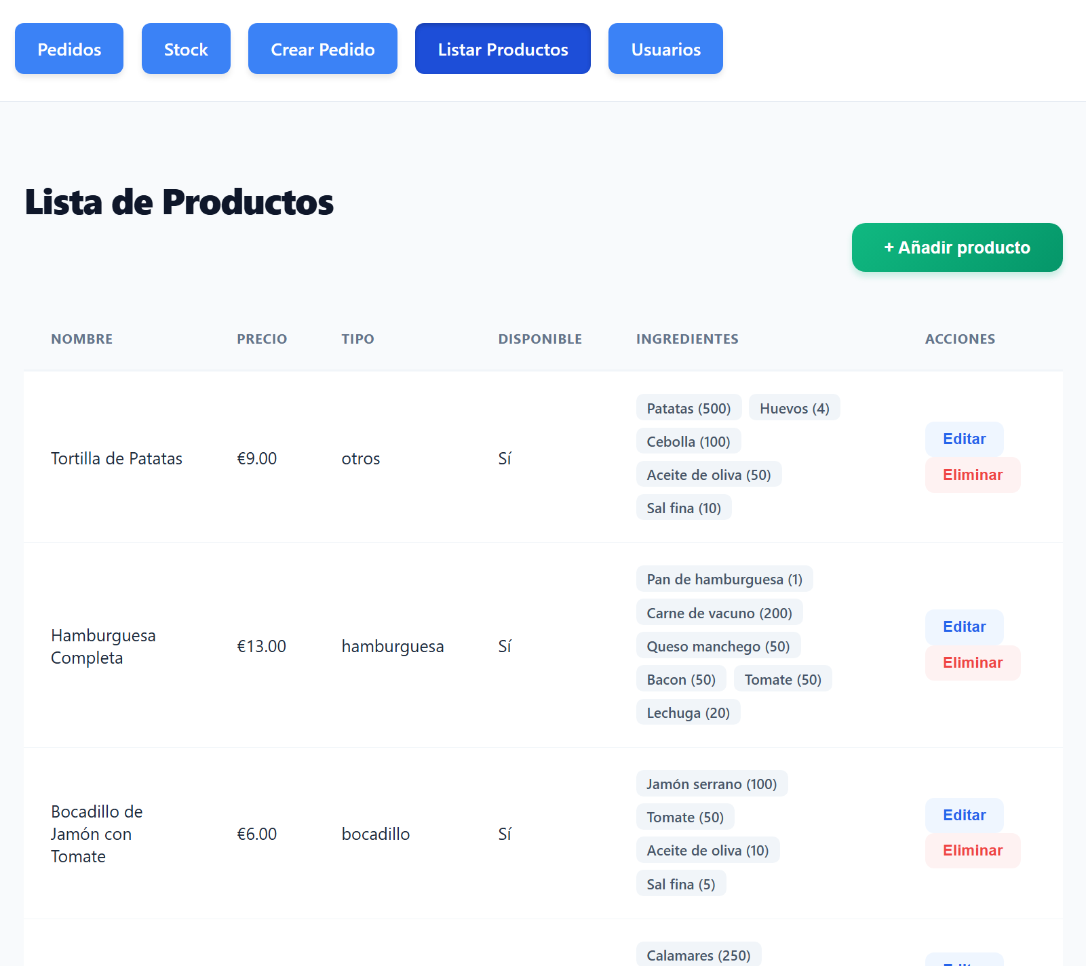

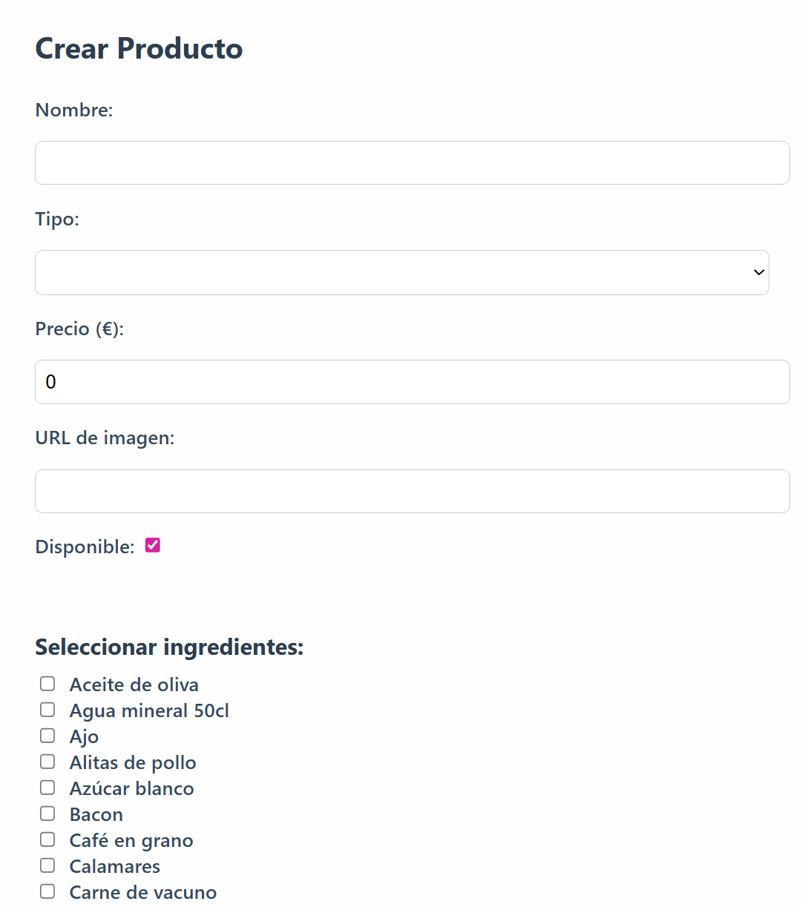

Se abrirá un formulario; rellenamos los campos,
seleccionamos los ingredientes y, para guardar, vamos al
final de la página y pulsamos el botón 'Guardar producto'

"Para crear un pedido, vamos a la vista «Crear pedido». Seleccionamos los productos para la mesa y los enviamos a cocina."
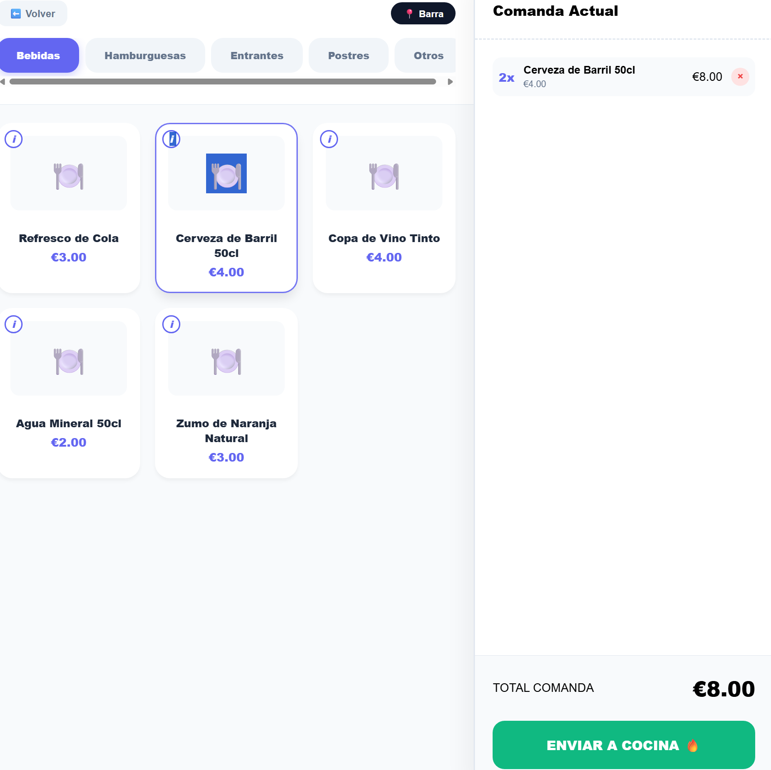

3 Operativa de Sala (Camareros)
(Para acceder a la vista de camarero, primero debemos haber dado de alta a uno en el sistema).

La interfaz del camarero está optimizada para la toma rápida de pedidos en movilidad.

3.1 Mapa de Mesas
Al pulsar en ”Crear Pedido”, se mostrará un mapa con las mesas del local:
- Blanco: Mesa libre.
- Amarillo : Mesa ocupada (ya tiene una comanda activa).
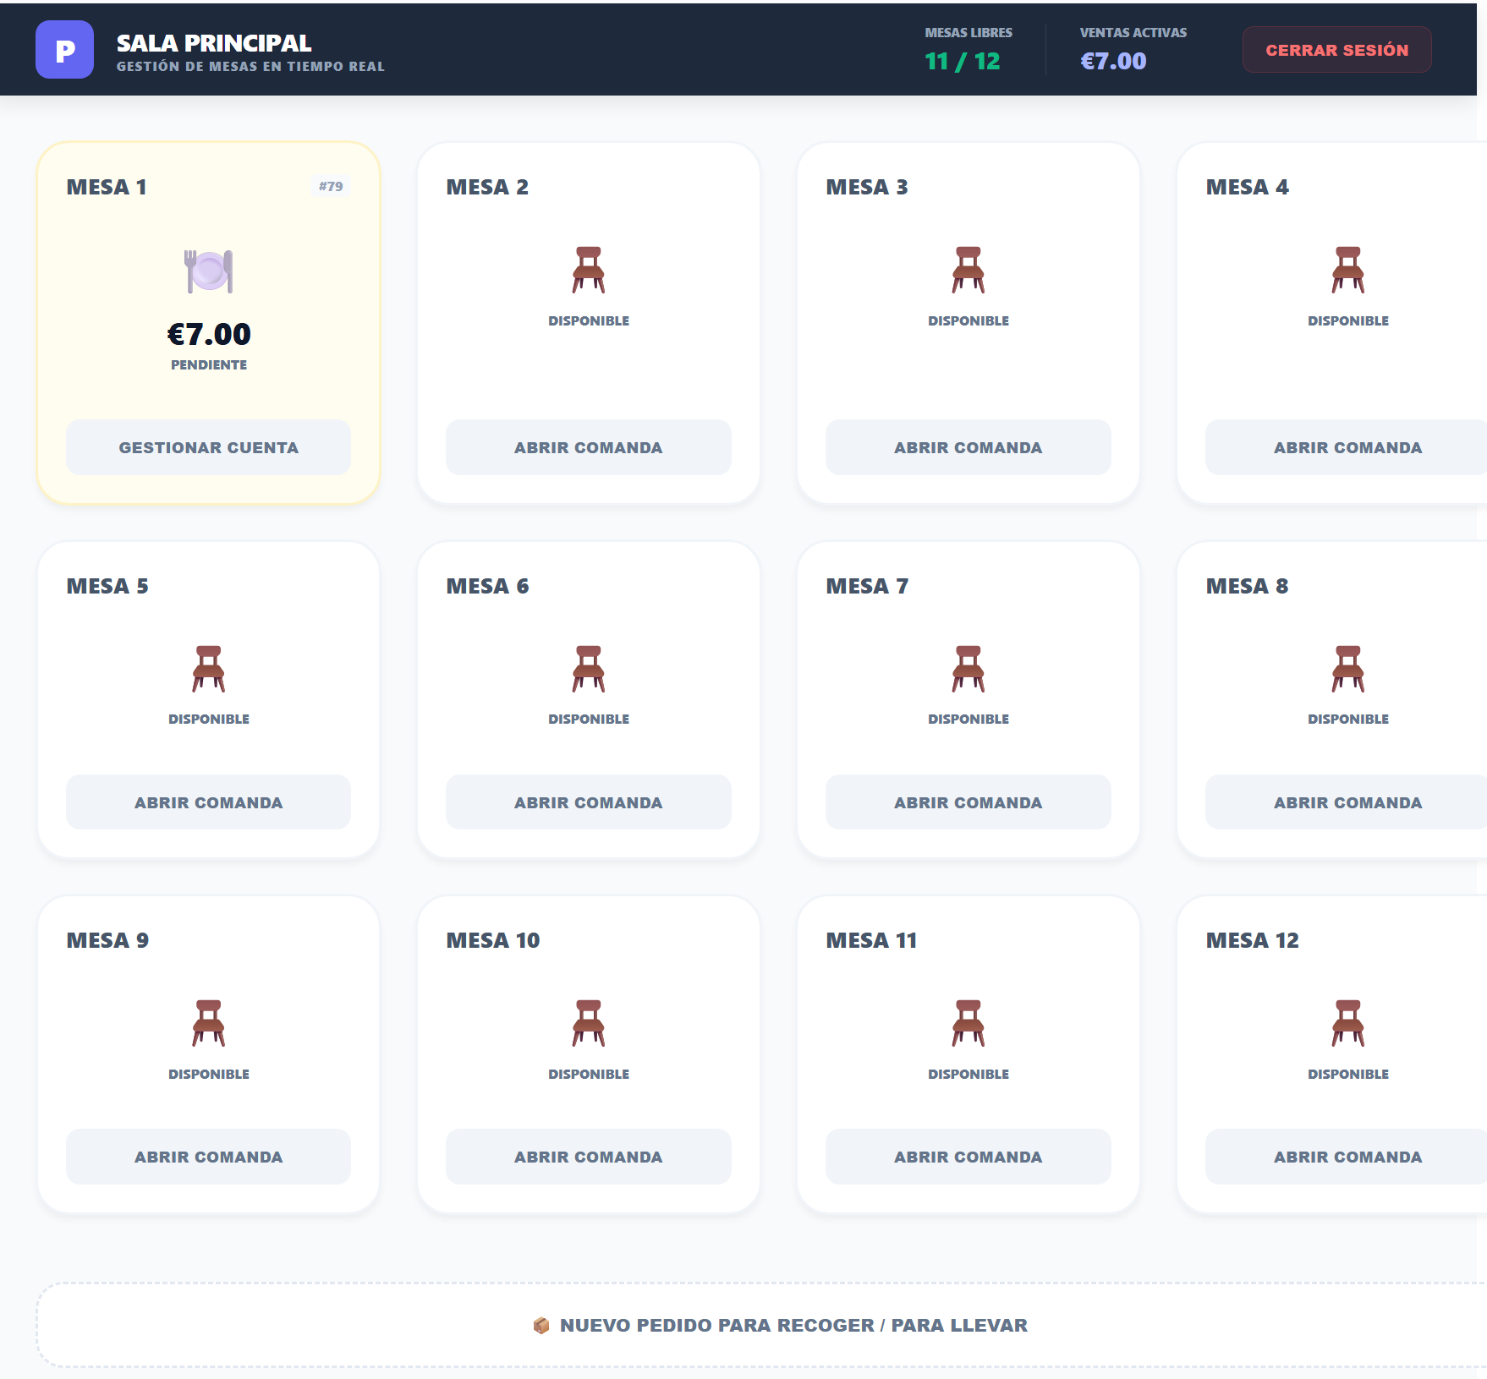
- Para llevar: Opción especial para pedidos que no requieren mesa.

3.2 Toma de Comanda (TPV)
Una vez seleccionada la mesa, pulse sobre los productos para añadirlos al ticket.
- Use las pestañas superiores para filtrar por categorías (Bebidas, Comida, etc.).
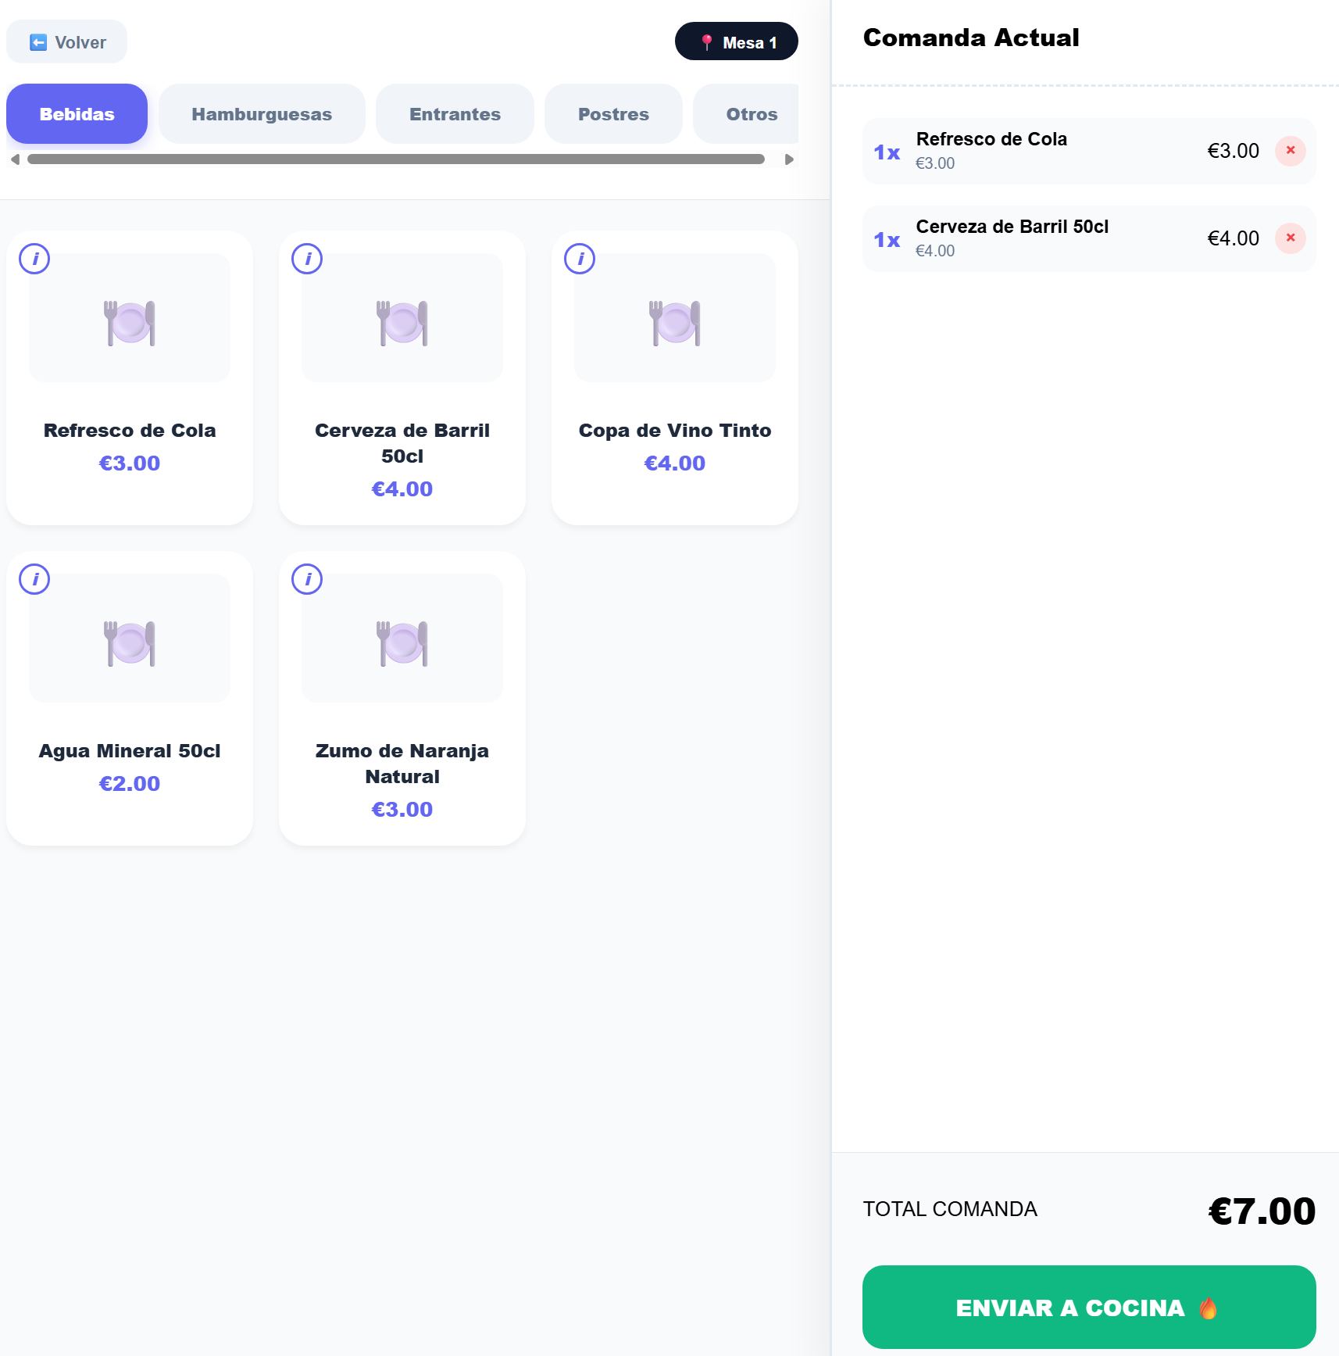
- Pulse ”Enviar a Cocina” para que el pedido aparezca instantáneamente en la pantalla del cocinero.

3.3 Cobro y Ticket PDF
En este caso, para generar el PDF, el cliente solicitó que los camareros acudan a la barra y se lo comuniquen al responsable para que este lo genere.
Cuando se genere el PDF, ocurrirá lo siguiente:
1. Generará un archivo PDF con el desglose de la cuenta para entregar al cliente.
2. Liberará la mesa en el mapa para el siguiente servicio.

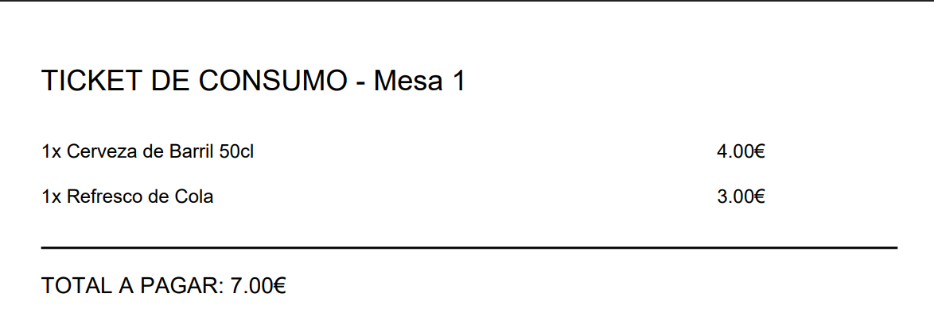

4 Gestión de Cocina (Cocineros)
(Para acceder a la interfaz, es necesario que un cocinero inicie sesión).
La interfaz de cocina es un KDS (Kitchen Display System) que se actualiza automáticamente cada 5 segundos.

4.1 Flujo de Trabajo
- Los pedidos aparecen ordenados por antigüedad (el más antiguo primero).

- Cada tarjeta muestra la mesa, el tiempo transcurrido y la lista de platos.

- Al finalizar la preparación, el cocinero pulsa el botón ”Marcar como servido”, lo que notifica al camarero que el pedido puede ser servido.

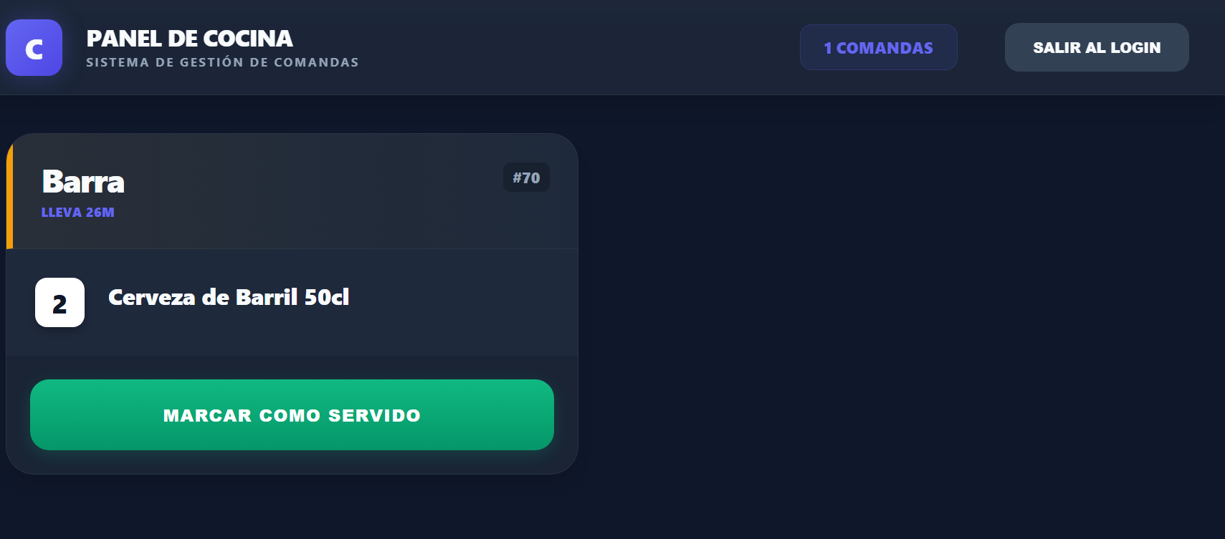

5 Control de Stock
El sistema monitoriza las existencias en tiempo real. Si un ingrediente llega a nivel crítico (0), los productos que dependen de él se marcarán automáticamente como ”No disponibles” en el menú del camarero para evitar pedidos imposibles de servir

